一、填填看。(每格4分，共16分)
1.數學作業共有30頁。
(1)曉明已經寫了x頁，他還要再寫()頁才能全部寫完。
(2)美萱預計每天寫y頁，她需要寫()天才能全部寫完。
2. (單位：公分)
如上圖，這條繩子平分成6段，它的全長是()公分。
3. (單位：公尺)
如上圖，把這條繩子分成兩段，一段是x公尺，另一段是()公尺。
二、把做法和答案記下來。
(每題8分，共24分) (本題做法僅供參考)
1.家裡有一些雞蛋，阿姨做蛋糕用掉18個，還剩下27個，家裡原來有多少個雞蛋？
用x表示原有的雞蛋數量，列出等式再算算看。
x－18＝27
x＝27＋18＝45

答：45個
2.爸爸買了一條領帶和一件690元的襯衫，一共付了970元，一條領帶多少元？
用y表示一條領帶的價錢，列出等式再算算看。
y＋690＝970
y＝970－690＝280

答：280元
3.老師買了36顆果凍，平分給一些學生，每個學生分到2顆，老師分給多少個學生？
用y表示學生的數量，列出等式再算算看。
36÷y＝2
y＝36÷2＝18

答：18個學生
三、依題意列出等式，再算算看。
(每題10分，共60分) (本題做法僅供參考)
1.一條彩帶長120公分，做裝飾品用掉x公分，還有68公分。做裝飾品用掉多少公分？
120－x＝68
x＝120－68＝52

答：52公分
2.妹妹有y張郵票，媽媽再給她35張後，共有123張。妹妹原有幾張郵票？
y＋35＝123
y＝123－35＝88

答：88張
3.一塊鬆餅15元，小明買了x塊，付了300元。小明買了多少塊鬆餅？
15×x＝300
x＝300÷15＝20

答：20塊
4.有一包y顆的糖果平分給16個人，每個人分到9顆，這包糖果原有多少顆？
y÷16＝9
y＝9×16＝144

答：144顆
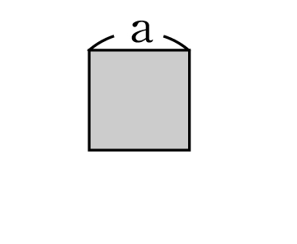
5.右圖正方形的周長是36公分，它的邊長是多少公分？
x
(單位：公分)
x×4＝36
x＝36÷4＝9

答：9公分
6.一包麵粉32公斤，老闆把它平分裝成y袋，每袋有2公斤。他一共分裝成多少袋？
32÷y＝2
y＝32÷2＝16

答：16袋

